國立空中大學校務基金進用工作人員實施要點

97年1月15日本校第289次行政會議通過
97年12月16日本校第297次行政會議修正通過
98年3月10日本校第299次行政會議修正通過
99年6月8日第311次行政會議及
99年6月23日98學年度第7次校務基金管理委員會修正通過
100年3月8日本校第317次行政會議修正通過
100年9月6日本校第321次行政會議修正通過
104年3月17日本校第351次行政會議修正通過
105年11月15日本校第366次行政會議修正通過
105年12月13日本校第367次行政會議修正通過
106年3月7日本校第369次行政會議修正通過
106年9月12日本校第373次行政會議修正通過
106年12月12日本校第376次行政會議修正通過
107年1月9日本校第377次行政會議修正通過
107年1月16日106學年度第2次校務基金管理委員會修正通過
107年3月6日本校第378次行政會議修正通過
107年3月6日106學年度第3次校務基金管理委員會修正通過
107年11月13日本校第384次行政會議修正通過
107年11月18日107學年度第1次校務基金管理委員會修正通過
108年3月19日本校第387次行政會議修正通過
108年4月19日107學年度第2次校務基金管理委員會修正通過
108年11月12日本校第393次行政會議修正通過
108年12月3日108學年度第1次校務基金管理委員會修正通過
109年4月14日本校第397次行政會議修正通過
109年4月16日108學年度第3次校務基金管理委員會修正通過
110年3月9日第405次行政會議修正通過第六點及第十一點
110年3月18日109學年度第3次校務基金管理委員會修正通過第六點及第十一點
110年3月22日空大人字第1101100216號函修正發布
110年10月5日第410次行政會議修正通過
110年10月19日110學年度第1次校務基金管理委員會修正通過
110年10月29日空大人字第1101100710號函修正發布
111年12月13日第421次行政會議修正通過
111年12月20日空大人字第1111100658號函修正發布
112年5月9日第425次行政會議修正通過
112年5月12日空大人字第1121100296號函修正發布
113年2月20日第430次行政會議修正通過
113年4月16日第431次行政會議修正通過
113年4月17日112學年度第2次校務基金管理委員會修正通過
113年4月30日空大人字第1131100306號函修正發布
壹、總則
一、國立空中大學（以下簡稱本校）為提升行政效能及教學服務品質，依據教育部訂頒之國立大學校務基金進用專案計畫教學人員研究人員及工作人員實施原則、國立大專校院行政人力契僱化實施原則及本校校務基金自籌收入收支管理辦法等規定，訂定本要點。
二、本要點名詞定義如下：
（一）甄審：指當職務出缺時，由報酬標準較低之次一序列職務陞任時，所辦理作業之程序。
（二）甄選：指職務出缺採用外補方式辦理者。
（三）各用人單位：指出缺職務所在之一級單位，即處、室、學系或中心。
（四）試用不合格：指工作人員於試用期間經主管考核評量，成績未達七十分者。
- 本要點所稱工作人員，依其業務性質及屬性，區分為管理類、行政類、資訊類及技術類等四類職群。
現職各類職群工作人員除本要點另有規定者外，均不得於不同類（含子類）職群之職務間相互轉調或陞任。
各類職群之職稱及遷調規定如下：
（一）管理類：指執行長、高階經理、行政經理及專案經理等職稱。
（二）行政類：指行政專員、行政組員及行政助理等職稱。本類低一序列現職人員於符合本要點所訂資格件時，得陞任高一序列之職務。
（三）資訊類：指特級資訊工程師、高級資訊工程師、中級資訊工程師、資訊工程師等職稱。本類職務於符合本校資訊科技中心所訂特定資格條件時，得經甄審程序後予以陞任。前述特定資格條件由資訊科技中心自訂，簽奉校長核定後公告，修正時亦同。
（四）技術類：分為導播小組及網頁教材製作小組等二子類。
1、各子類職稱區分如下：
（1）導播小組：包括導播、攝影師、剪輯師及美術設計等職稱。
（2）網頁教材製作小組：包括技術美編及美術編輯等職稱。
2、本款各子類現職工作人員於相同或不同子類之職務間均不得相互轉調及辦理陞任。
貳、甄審（選）作業及試用
四、各用人單位依本要點進用工作人員時，應依附表一申請表格式提出申請，並加註甄補方式（即擬採內陞或外補）之建議，於簽請校長核准後，始得辦理後續甄審（選）作業。
管理類高階經理以上人員之新聘、續聘、升等（含行政經理升等高階經理）、晉級需經「校務基金聘用高階行政人員評審委員會」（以下稱行評會）評選審查，並依本要點相關程序辦理。行評會成員包括：由校長指派副校長一人擔任召集人，主任秘書、教務長、學務長、研發長、媒體處長、總務長為當然委員。校長得視實際需要，增派其他人員擔任委員。
資訊類高級資訊工程師以上人員之新聘、續聘、升等（含中級資訊工程師升等高級資訊工程師）、晉級需經「校務基金聘用高級資訊人員評審委員會」（以下稱資評會）評選審查，並依本要點相關程序辦理。資評會成員包括：由資訊科技中心主任擔任召集人，主任秘書、教務長、學務長為當然委員，並由資訊科技中心主任向校長推薦校外學者專家三人擔任外聘委員。
五、除管理類職群之職稱外，已屆第二十三點規定限齡退休人員不得進用為工作人員。
六、行政類職群各職稱屬通才性質，各用人單位經依前點規定於簽准辦理甄選時，其職缺所需資格在不低於下列各款所訂條件，得由各該單位依業務需求，自行決定學歷及科系：
（一）行政助理：公立或立案之私立高級中等學校或高級職業學校以上學校畢業。
（二）行政組員：
1、公立或立案之私立獨立學院以上學校或符合教育部採認規定之國外獨立學院以上學校相當院、系、組、所、學位學程畢業，得有學士以上學位。
2、公立或立案之私立科技大學、技術學院(或進修學院)附設之專科部及空中大學附設專科部以上學校畢業，並應具擬任職務相關工作經驗一年以上。
（三）行政專員：
1、公立或立案之私立大學研究院、所，或符合教育部採認規定之國外大學研究院、所，得有碩士以上學位。
2、公立或立案之私立獨立學院以上學校或符合教育部採認規定之國外獨立學院以上學校相當院、系、組、所、學位學程畢業，得有學士以上學位，並應具擬任職務相關工作經驗三年以上。
行政類職群以外之其他各類職群工作人員，其各類職稱工作內容及資格條件，另於附表二至附表四規定之。
各用人單位辦理甄選作業時，有關職缺公告、組織甄選小組進行面試或測驗等作業程序，得準用第八點第二款之規定。
七、本校行政專員員額總數上限，以不逾行政組員現職人數總額之百分之十五為原則。
本要點修正施行後，於首次辦理行政專員甄審作業時，其名額及所配置單位，得另由人事室簽請校長確定，不受第四點規定限制。
八、各用人單位依前點規定辦理行政專員甄審時，擬任人員應具資格條件及作業程序規定如下：
（一）資格條件（下列二項條件缺一不可）：
1、具公立或立案之私立獨立學院以上學校或符合教育部採認規定之國外獨立學院以上學校相當院、系、組、所、學位學程畢業，得有學士以上學位者。
2、在本校擔任行政組員職務滿三年以上，且最近三年服務成績考核均列八十分以上。
（二）作業程序：
1、內部職缺公告：由人事室將用人單位所提職缺報名規定、辦公地點及所需資格條件等資訊，以書面、電子郵件或於本校網站公告方式刊載，報名期限自公告至截止日，期間至少應達三日以上。
2、遞件報名：有意願參加陞任人員於職缺公告規定之期限內，應依附表五所訂陞任評分標準表之評分項目，按附表六之資績評分表格式填寫後，連同證件影本遞送報名，逾期不予受理。
3、評定積分：由用人單位會同人事室，就符合陞任資格條件人員，按積分高低造列名冊，報請校長組織甄審小組交付評審。
4、組織甄審小組：由校長指派三至五人組成之，其中用人單位主管為該小組當然成員。
5、甄審小組任務如下：
（1）辦理陞任候選人員資績評分之審查，並得增列舉行面試或測驗方式行之。審議案件如有疑義，必要時亦得通知參與陞任人員或有關人員到會備詢，詢畢退席。
(2)經評審後，提出候選人員名次或遴用順序名單，報請校長就前三名中圈選陞補之；如陞任人數達二人以上時，則就陞任人數之二倍中圈定陞補之。
6、圈定陞補：由校長就甄審小組所提候選人員名次或遴用順序名單，依職缺數圈選陞補。但校長對甄審小組報請圈定陞遷之人選有不同意見時，得退回改依甄選方式辦理。
7、訂定契約：重新與陞任人員訂定勞動契約。其陞任前與本校所簽訂之原職務勞動契約於改僱後當然廢棄。
九、現職行政助理具公立或立案之私立科技大學、技術學院附設之專科部及空中大學附設專科部畢業，在本校任職滿一年且最近一年服務成績考核在八十分以上，於各用人單位增置行政組員員額或遇職務出缺時，得由各用人單位依第四點規定程序，簽請校長核定辦理甄審。
前項行政助理及資訊工程師辦理甄審作業之程序，準用前點之規定。
管理類高階經理以上人員以及資訊類高級資訊工程師以上人員之升等（含行政經理升等高階經理以及中級資訊工程師升等高級資訊工程師），需於提出升等申請前完成本校指定之教育訓練成績優異並檢附佐證，由負責督導業務之長官或單位主管提請行評會或資評會審定後，始得依本校相關規定予以升等。
十、各用人單位辦理行政專員或行政組員甄審作業，因第八點第二款第六目但書改依甄選方式辦理時，其對外徵才所訂人員學歷資格條件，不得較第六點及第八點規定寬鬆。
十一、新進人員應試用三個月，試用期滿合格者正式僱用。管理類高階經理以上人員以及資訊類高級資訊工程師以上人員初聘之聘期為一年，續聘時年資已滿二年者，每次聘期得為二年。
現職工作人員經參加甄審陞任報酬標準較高之職務者，得免經前項規定之試用程序。
試用不合格者，依勞動基準法、本校工作規則及勞動契約等相關規定終止契約。
十二、依本要點辦理工作人員甄審（選）實務作業，遇有未盡事宜，得準用公務人員陞遷法及其施行細則等相關之規定。
參、報酬
十三、本要點進用工作人員所需人事經費，於不牴觸「國立大學校院校務基金管理及監督辦法」第九條規定之年度決算自籌收入上限之原則下，悉由本校校務基金相關經費內支應。
十四、行政類職群報酬標準依附表七之一「國立空中大學校務基金進用行政類職群工作人員報酬標準表」支給，其餘各類職群報酬標準依附表七之二「國立空中大學校務基金進用非行政類其餘職群工作人員報酬標準表」支給。
附表七之一及附表七之二於本點其他各項需同時表達顯示時，簡稱為報酬標準表。
本要點修正施行後，經甄選所遴用之技術類職群各職稱工作人員，不再適用附表七之二「國立空中大學校務基金進用非行政類其餘職群工作人員報酬標準表」之規定辦理敘薪，改依附表七之一「國立空中大學校務基金進用行政類職群工作人員報酬標準表」辦理。
報酬標準表所列各薪點報酬標準，依行政院核定之聘用約僱人員酬金薪點折合率計算，並隨行政院核定軍公教員工待遇調整而調整。
本要點修正前，現職人員已敘薪點高於報酬標準表所列最高薪點者，仍支領原薪點。
肆、考核及獎懲
十五、各用人單位於每年六月及十二月應對所屬工作人員辦理期中考核及年終考核。
工作人員期中考核結果，成績未達八十分者，由本校以書面通知告誡當事人，以促其改善。
管理類高階經理以上人員以及資訊類高級資訊工程師以上人員之年終考核，由負責督導業務之長官或單位主管提請行評會或資評會審定後，續聘或晉級者送本校行政人員考績委員會備查，不續聘者送本校行政人員考績委員會審議。
其餘人員年終考核，考核獎懲結果如下：
(一)當年度一至十二月均任同一職務，考核成績在八十分以上者，晉薪級一級，但已晉至該職務學歷最高薪級者，不再晉敘。
(二)成績未達七十分者，經本校行政人員考績委員會審議，於簽奉校長核定後，即予解僱。
(三)成績未達八十分者，由本校以書面通知告誡當事人，以促其改善。
(四)連續二年成績均未達八十分者，經本校行政人員考績委員會審議，於簽奉校長核定後，自次年一月一日起降薪一級改敘，以降至受考人所任職務適用之報酬標準表最低薪級為止。
工作人員年終考核成績未達七十分應予解僱，及連續二年年終考核成績未達八十分應降薪級之案件，應由用人單位提出具體違失事實、面談及輔導等資料，遞送本校行政人員考績委員會審議。審議時應給予受考人有列席陳述意見之機會，並應符合比例原則。
十六、工作人員於考核年度內，經依第七點及第八點規定甄審程序，陞任高一序列之職務時，得併資參加年終考核，其成績在八十分以上者，並得晉薪級一級。
依前項規定，於年度內陞任高一序列之職務，經依報酬標準表已改敘較高薪級有案者，年終考核成績在八十分以上時，不再晉敘薪級，不適用前項規定。
十七、工作人員獎懲案件準用本校職員獎懲要點規定辦理。
十八、工作人員於僱用期間如有違反勞動基準法、本校工作規則或其他法令規定，情節重大者，應予解僱。
工作人員因發生前項事由，本校在做成解僱或施以不利益處分前，應給予當事人有陳述意見之機會。
前項本校作成不利處分作業及給予當事人陳述意見之程序，比照第十五點第四項規定辦理。
伍、服務及福利
十九、工作人員不得經營商業或投資營利事業。
二十、工作人員不得在上班期間兼職。但在不影響本職工作且經本校核准者，得兼任不支領酬勞之職務。
二十一、工作人員工作時間、休息、請假、休假及各項福利措施等權利義務事項，悉依勞動基準法、本校工作規則及勞動契約等規定辦理。
陸、附則
二十二、工作人員具有在原行政院勞工委員會（現已改制為勞動部）九十六年十一月三十日勞動一字第○九六○一三○九一四號公告指定自中華民國九十七年一月一日公部門各業非依公務人員法制進用之臨時人員適用勞動基準法前之本校工作年資，得依各機關學校聘僱人員離職儲金給與辦法辦理結算，申請發還或俟退（離）職時再領回公、自提離職儲金本息。
工作人員於原行政院勞工委員會公告適用勞動基準法生效日之後到職者，其勞工退休金制度之適用與銜接，依勞動基準法及其施行細則、勞工退休金條例等規定辦理。
二十三、除進用時已屆六十五歲之管理類職群職工作人員者外，工作人員有下列情形之一，應辦理退休：
(一)年滿六十五歲。
(二)身心衰弱不能從事本職工作且無其他相當工作可資調整。
前項退休年齡之認定，依戶籍記載自出生之日起十足計算，至遲應 於屆齡之次月一日為退休生效日。
二十四、本校產學合作及研究計畫所聘之人員其薪級及報酬，應依產學合計及研究計畫簽訂之契約及計畫經費內辦理；聘期依契約規定；至甄選、差假、福利得參照本要點相關人員辦理。
二十五、本要點未規定事項，依相關法規規定辦理。
二十六、本要點經本校行政會議及校務基金管理委員會通過後實施。

附表一
國立空中大學校務基金進用工作人員申請表
用人  單位 |  |  | 職稱 |  | □ 管理類職群  職稱：  □ 行政類職群  職稱：  □ 資訊類職群  職稱：  □ 技術類職群 □導播小組子類  □網頁教材製作小組子類  職稱：
甄補  方式 | □ 內陞  □ 外補
應具
資格
條件
工作
項目
內容
單位  主管 |  | 主計室 |  |  |  | 校長  批示
單位  主管 |  | 人事室 |  |  |  | 校長  批示

附表二
國立空中大學校務基金進用管理類職群
各職稱工作內容及資格條件
職稱 | 擔任工作內容 | 資格條件
行政經理  專案經理 | 在政策或行政指示下，運用頗為廣泛之學識暨豐富之專業經驗獨立判斷，辦理技術、專業或行政之業務。 | 1.國內外研究所畢業得有碩士學位具有相關工作經驗3年以上或國內外大學畢業，具有相關工作經驗5年以上。  2.能獨立負責專案工作之推動與執行者，並具有擬任工作足以證明專業能力之工作證明及實績文件。
高階經理 | 在政策或行政指示下，運用頗為廣泛之學識暨豐富之專業經驗獨立判斷，辦理技術、專業業務或渉及學校研究之創造性、執行性計劃、設計、研究業務。 | 1.國內外研究所畢業得有博士學位，並具有與擬任工作相當之研究工作1年以上著有成績，或具有與擬任工作有關之重要工作經驗3年以上者；或國內外研究所畢業得有碩士學位，並具有與擬任工作相當之研究工作5年以上著有成績或具有與擬任工作有關之重要工作經驗7年以上者。  2.須具有擬任工作足以證明專業能力之工作證明及實績文件。
執行長 | 在政策或行政指示下，運用廣泛且專精之學識及專業經驗，統籌辦理技術、專業業務或渉及學校研究之創造性、執行性計劃、設計、研究、創收等業務。 | 1.國內外研究所畢業得有博士學位，並具有與擬任工作相當之研究工作2年以上著有成績，或具有與擬任工作有關之重要工作經驗4年以上者；或國內外研究所畢業得有碩士學位，並具有與擬任工作相當之研究工作6年以上著有成績或具有與擬任工作有關之重要工作經驗8年以上者。  2.須具有擬任工作足以證明專業能力之工作證明及實績文件。

附表三
國立空中大學校務基金進用資訊類職群
各職稱、工作內容及資格條件
職稱 | 擔任工作內容 | 資格條件
特級資訊工程師 | - 主導數位轉型任務、發展與維護整合型校務資訊系統相關應用軟體與資料庫管理。  - 主導校園網路管理、虛擬化工程與資訊安全防護任務。  - 主導人工智慧、大數據分析、物聯網、虛實整合等新興科技應用於遠距學習場域專案。  - 其他交辦事項。 | - 國內外大學相關系所畢業，並具有與擬任工作相當之工作經驗12年以上。  - 持有網路管理、資訊安全、程式設計、資料管理、人工智慧等國際專業證照至少四項。  - 精通三種以上資訊程式語言技術，並能提出大型應用系統或創新技術開發經驗證明。  - 能通過本校特級資訊工程師技術檢定考核者。
高級資訊工程師 | - 統籌數位轉型任務、發展與維護整合型校務資訊系統相關應用軟體與資料庫管理。  - 統籌校園網路管理、虛擬化工程與資訊安全防護任務。  - 統籌人工智慧、大數據分析、物聯網、虛實整合等新興科技應用於遠距學習場域專案。  - 其他交辦事項。 | - 國內外大學相關系所畢業，並具有與擬任工作相當之工作經驗10年以上。  - 持有網路管理、資訊安全、程式設計、資料管理、人工智慧等國際專業證照至少三項。  - 精通兩種以上資訊程式語言技術，並能提出大型應用系統或創新技術開發經驗證明。  - 能通過本校高級資訊工程師技術檢定考核者。
中級資訊工程師 | - 規劃數位轉型任務、發展與維護整合型校務資訊系統相關應用軟體與資料庫管理。  - 規劃校園網路管理、虛擬化工程與資訊安全防護任務。  - 規劃人工智慧、大數據分析、物聯網、虛實整合等新興科技應用於遠距學習場域專案。  - 其他交辦事項。 | - 國內外大學相關系所畢業，並具有與擬任工作相當之工作經驗7年以上。  - 持有網路管理、資訊安全、程式設計、資料管理、人工智慧等國際專業證照至少兩項。  - 精通兩種以上資訊程式語言技術，並能提出應用系統或創新技術開發經驗證明。  - 能通過本校中級資訊工程師技術檢定考核者。
資訊工程師 | - 協助執行數位轉型任務、發展與維護整合型校務資訊系統相關應用軟體與資料庫管理。  - 協助執行校園網路管理、虛擬化工程與資訊安全防護任務。  - 協助執行人工智慧、大數據分析、物聯網、虛實整合等新興科技應用於遠距學習場域專案。  - 其他交辦事項。 | - 國內外大學相關系所畢業，並具有與擬任工作相當之工作經驗1年以上。  - 孰悉一種以上資訊程式語言技術。  - 能通過本校初級資訊工程師技術檢定考核者。

附表四
國立空中大學校務基金進用技術類職群
各職稱工作內容及資格條件
一、導播小組
職稱 | 擔任工作內容 | 資格條件
導播 | - 攝影棚、副控室及現場錄製工作指揮調度。  - 與課程教學策劃小組成員、助講、演示及錄製人員之溝通協調。  - 教學課程後製作業與剪輯工作之掌握。  - 網路課程多元媒體之規劃、製作。  - 專案節目之企劃執行。  - 其他交辦事項。 | - 國內外研究所畢業得有碩士學位以上，並具有與擬任工作相當之工作經驗4年以上。  - 國內外大學相關科系畢業具有與擬任工作相當之工作經驗8年以上。
攝影師 | - 負責攝影棚現場之拍攝工作。  - 負責外景拍攝及剪輯作業。  - 兼辦攝影棚成音業務。  - 攝影棚外景機具物品之維護及管理工作。  - 其他交辦事項。 | 1.國內外大學相關科系畢業並具有與擬任工作有關之工作經驗2年以上。  2.國內外專科學校相關科系畢業並具有與擬任工作相當之工作經驗3年以上。
剪輯師 | - 負責教學節目之前製及後製作業剪輯工作。  - 協助外景之拍攝、協調工作。  - 課程外景資料帶之建檔、管理工作。  - 攝影棚後製作室機具、物品之管理及維護工作。  - 其他交辦事項。 | 1.國內外大學相關科系畢業並具有與擬任工作有關之工作經驗2年以上。  2.國內外專科學校相關科系畢業並具有與擬任工作相當之工作經驗3年以上。
美術設計 | - 負責設計佈景、準備道具、繪製圖片、照片。  - 製作教學節目字幕及相關電腦繪圖工作。  - 電腦動畫室、字幕機具、物品之維護及管理工作。  - 其他交辦事項。 | 1.國內外大學相關科系畢業並具有與擬任工作有關之工作經驗2年以上。  2.國內外專科學校相關科系畢業並具有與擬任工作相當之工作經驗3年以上。
二、網頁教材製作小組
技術美編 | 1.負責專案業務製作內容之規畫及進度掌控。  2.網頁功能開發、研究；網頁教材製作小組成員電腦軟體使用能力之提升及精進訓練。  3.負責設計、編修網頁教材所需使用之圖像、動畫、繪製圖片、照片。  4.執行網頁教材多媒體內容之製作與聯結，解決使用者操作疑難。  5.原電視、廣播、套裝、網頁教材重組為新型態網頁教材或教材規格、標準之轉換。  6.其他交辦事項。 | 1.國內外大學相關科系畢業並具有與擬任工作有關之工作經驗3年以上。  2.國內外專科學校相關科系畢業並具有與擬任工作相當之工作經驗4年以上。  3.高中職畢業並具有與擬任工作有關之工作經驗8年以上，並具有近3年取得之相關領域國際認證證照。
美術編輯 | 1.負責設計、編修網頁教材所需使用之圖像、動畫、繪製圖片、照片。  2.執行網頁教材多媒體內容之製作與聯結，回應使用者操作問題。  3.原電視、廣播、套裝、網頁教材重組為新型態網頁教材或教材規格、標準之轉換。  4.其他交辦事項。 | 1.國內外大學相關科系畢業並具有與擬任工作有關之工作經驗2年以上。  2.國內外專科學校相關科系畢業並具有與擬任工作相當之工作經驗3年以上。

附表五
國立空中大學校務基金進用行政類人員職務陞任評分標準表
選項區分  (配分比數) | 評比項目 |  | 評分標準 |  | 說明
共  同  選  項  50％ | 學  歷 | 專科學校以下學歷 | 3 | 本項目之評分，最高以７分為限。 | 一、學歷之認定，以教育部或國防部（軍事學校）學制為準。專科以上學校之學歷凡經教育部立案或認可者，不分國內外，計分相同。  二、參加甄審(選)人員，取得公立或立案之私立大學或經教育部承認之國外大學學位繳有證明文件者，皆採計評分。
共  同  選  項  50％ | 學  歷 | 大學（獨立學院）畢業 | 5 | 本項目之評分，最高以７分為限。
共  同  選  項  50％ | 學  歷 | 具碩士以上學位 | 7 | 本項目之評分，最高以７分為限。
共  同  選  項  50％ | 年  資 | 本校服務年資每滿一年 | 2 | 本項目之評分，最高以15分為限。 | 一、以最近一次在本校服務年資計算，曾經中斷之年資不得併計。  二、未足一年之畸零年資，在半年以上者未滿一年者，以一年計算，核給2分；未滿半年者，以半年計算，核給1分。  三、經本校同意以育嬰、侍親等理由辦理留職停薪，視為年資未中斷，但留職停薪期間年資不予採計。
共  同  選  項  50％ | 考  核 | 甲等（85分以上） | 2 | 本項目之評分，最高以10分為限。 | 一、年終考核，以最近五年為限，非以連續為必要。  二、考核成績達85分(含)以上者，該年度核給2分；未達85分者，該年度核給1.6分；最近五年有未達80分者，不得參加甄審。  三、因育嬰、侍親等留職停薪事由致年度無參與年終考核，得溯前採計。  四、前一年度之考核未評定前，得暫時以單位主管初評結果，據以計分。
共  同  選  項  50％ | 考  核 | 甲等（未達85分） | 1.6 | 本項目之評分，最高以10分為限。
共  同  選  項  50％ | 獎  懲 | 嘉獎（申誡）一次 | 0.4 | 本項目之評分，最高以8分為限。 | 一、平時獎懲，最近5年內（以辦理陞任甄審當月上溯計算）已核定發布者為限。  二、按上列標準獎加懲減，其結果如產生負分時，應倒扣總分。
共  同  選  項  50％ | 獎  懲 | 記功（記過）一次 | 1.2 | 本項目之評分，最高以8分為限。
共  同  選  項  50％ | 獎  懲 | 記大功（記大過）一次 | 3.6 | 本項目之評分，最高以8分為限。
共  同  選  項  50％ | 資訊能力  與  語言能力 |  | 本項目之評分，最高以10分為限。 |  | 一、參照「資訊類(電腦)採計認可之專業技術士證照項目明細表」，具一項丙級技術士證照核給3分、具一項乙級技術士證照核給6分、具一項甲級技術士證照核給9分。  二、具TQC中英文輸入實用級、進階級、專業級證明者，分別核給2分、4分 、6分。  三、參照「公務人員英語檢測陞任評分計分標準對照表」標準，具相當全民英檢初級證明核給2分、具相當全民英檢中級證明核給4分、具相當全民英檢中高級證明核給6分、具相當全民英檢高級證明核給8分、具相當全民英檢優級證明核給10分。  四、上述各項目得分別給分，但合計最高仍以10分為限。
個  別  選  項  50％ | 用人單位主管評核 |  | 10分  (20分) |  | 一、由用人單位主管就擬任人發展潛能、規劃與執行、業務專業及溝通協調能力等面相評分。  二、評分9分(18分)以上請加註具體意見。
個  別  選  項  50％ | 業務測驗 |  | 20分 |  | 一、業務測驗方式種類不拘形式（筆試、口試或電腦測驗等），惟請依公平、公正、公開方式進行。  二、如採行2項以上之測驗，請按各項目比重計算分數後填列最終得分。  三、如未採行任何業務測驗，本項即不計分，分數分別移列至用人單位主管評核及校長綜合考評項目，即用人單位主管評核項目20分、校長綜合考評30分。
個  別  選  項  50％ | 校長綜合考評 |  | 20分  (30分) |  | 校長作綜合考評後，應併同「共同選項」、「個別選項」就各受考人之積分高低，排定名次，送由人事單位列冊陳請校長圈定陞補。
附則：
一、本表依據「國立空中大學校務基金進用工作人員實施要點」第7條規定訂定。
二、參加職務陞任甄審人員，應檢附相關證明文件影本，以憑採計。

附表六
國立空中大學行政類職務個人陞任意願書及資績評分表

姓名 |  |  | 陳小明 |  |  |  | 性別 |  |  |  |  | 出生年月  實際年齡 | 民國 年 月  歲
現職單位 |  |  |  |  |  |  | 職稱 |  |  |  |  | 現敘薪點
項目 |  |  | 內容 |  |  |  |  |  |  |  |  | 配分上限 | 評分
 |  |  |  |  |  |  |  |  |  |  |  | 配分上限 | 項目分數 | 合計
共  同  項  目  50  ％ |  | 學歷  (最高學歷) |  |  |  |  |  |  |  |  |  | 7分
 |  | 年資 | 年 月(截至甄審公告當月底止) |  |  |  |  |  |  |  |  | 15分
 |  | 近五年考核 | 年 | 年 |  | 年 |  | 年 |  |  | 年 | 10分
 |  | 獎懲 | 嘉獎 次 |  | 記功 次 |  |  |  |  | 記大功 次 |  | 8分
 |  | 獎懲 | 申誡 次 |  | 記過 次 |  |  |  |  | 記大過 次 |  | 8分
 |  | 資訊能力  與  語言能力 | 1.  2.  3. |  |  |  |  |  |  |  |  | 10分
申請人簽章  （確認分數無誤） |  |  | 年 月 日 |  |  |  |  |  |  | 人事核章
項目 |  |  | 評分並核章 |  |  |  |  |  |  |  |  | 配分上限 | 補充說明
個  別  項  目  50  ％ | 用人單位  主管評核 |  |  |  |  |  |  |  |  |  |  | 10分  (20分) | 評分9分(18分)以上請加註具體意見
個  別  項  目  50  ％ | 用人單位  業務測驗 |  |  |  |  |  |  |  |  |  |  | 20分 | 未採行業務測驗，本項即不計分，配分調整用人單位主管評核項目20分、校長綜合考評30分。
個  別  項  目  50  ％ | 校 長  綜合考評 |  |  |  |  |  |  |  |  |  |  | 20分  (30分) | 請就出缺職務需要、受考人服務情形、品德及對國家之忠誠等檢討作綜合考評。
資績評分  結 果 |  |  | 共同項目 分；個別項目 分 |  |  |  |  |  |  |  |  | 總分
※所填內容須檢附相關證明文件影本，以憑採計。
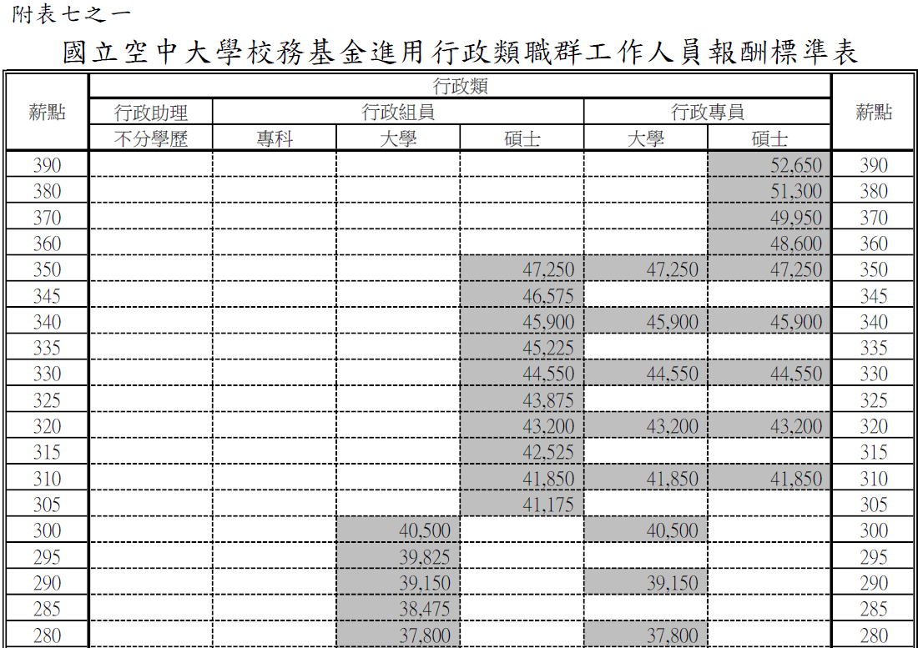
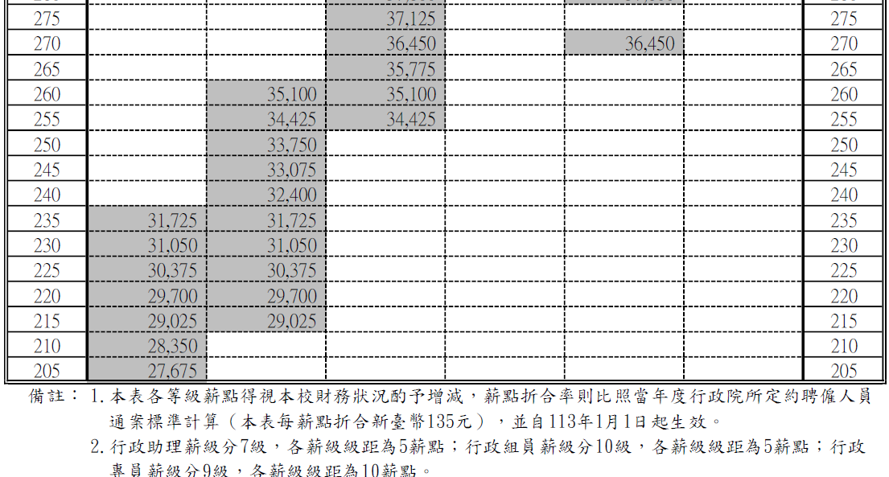
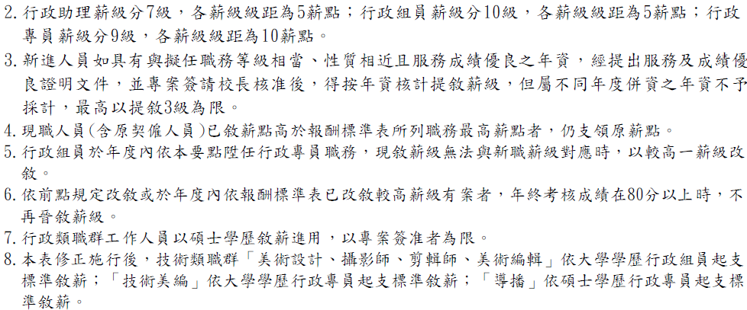
18



